«НАЦИОНАЛЬНЫЙ ИССЛЕДОВАТЕЛЬСКИЙ УНИВЕРСИТЕТ «МОСКОВСКИЙ ЭНЕРГЕТИЧЕСКИЙ ИНСТИТУТ»
Кафедра формирования и обработки радиосигналов

Лабораторная работа
«S-ПАРАМЕТРЫ БИПОЛЯРНОГО ТРАНЗИСТОРА
В СХЕМЕ С ОБЩИМ ЭМИТТЕРОМ»
по курсу
«Устройства генерирования и формирования сигналов»

Студент: Евсинейкин С.И.
Группа: ЭР-21-22
Преподаватель: Фролов Д.А.

Москва 2026

Исходные данные
- $W=R_{г}=50 Ом;$
- Диапазон частот для построения частотных характеристик и кривых на плоскости коэффициентов отражения от 1 МГц до 3 ГГц;
- сопротивление базы: 10 Ом;
- индуктивность эмиттерного вывода: 1,18 нГн;
- индуктивность базового вывода: 0,75 нГн;
- индуктивность коллекторного вывода: 0,17 нГн;
- барьерная ёмкость эмиттерного перехода: 1,25 пФ;
- соотношение между активной и пассивной барьерной ёмкостями коллекторного перехода неизвестно.
Расчетное задание
Для 4П, образованного включением БТ BFR520 по схеме с ОЭ (блокировочные элементы считать идеальными), и токов коллектора 6 мА и 12 мА (активный режим, напряжение коллектор-эмиттер не менее 3 В):
- рассчитать низкочастотные значения $|s_{21}|, дБ$ (то есть в условиях, когда все реактивные элементы эквивалентной схемы БТ можно заменить либо проводом, либо разрывом);
- построить частотные характеристики $|s_{21}|, дБ$ (логарифмический масштаб по частоте);
- построить кривые $s_{22}(f)$ на плоскости коэффициентов отражения.
Рассчитать низкочастотные значения
На низких частотах используем формулу:
$$\begin{aligned}s_{21}=\frac{-2βW}{r_{b}+r+W} \#\left(1\right)\end{aligned}$$
где $β=\sqrt{h_{FEmin}∙h_{FEmax}}=\sqrt{60∙250}=122.474$; $r=\frac{β}{g_{m}}-$ входное сопротивление; $W-$волновое сопротивление длинной линии.

Соответственно, исходя из технического описания на БТ BFR52, рассчитаем необходимые параметры для расчета $\left|s_{21}\right|.$
Для $I_{К}=6 мА$:
Крутизна биполярного транзистора:
$$g_{m}=\frac{I_{к}}{V_{T}}=\frac{6мА}{26 мВ}=0.231\frac{А}{В}$$
Тогда, входное сопротивление:
$$r=\frac{β}{g_{m}}=\frac{122.474}{0.231}=528 Ом$$
Соответственно, подставляя полученные значения в формулу (1) найдем коэффициент передачи:
$$s_{21}=\frac{-2∙122.474∙50}{10+528+50}=-20.74=>\left|s_{21}\right|=26.34 дБ$$
Для $I_{К}=12 мА$:
Крутизна биполярного транзистора:
$$g_{m}=\frac{I_{к}}{V_{T}}=\frac{12мА}{26 мВ}=0.462 \frac{А}{В}$$
Тогда, входное сопротивление:
$$r=\frac{β}{g_{m}}=\frac{122.474}{0.462}=264 Ом$$
Соответственно, подставляя полученные значения в формулу (1) найдем коэффициент передачи:
$$s_{21}=\frac{-2∙122.474∙50}{10+528+50}=-37.5=>\left|s_{21}\right|=31.51 дБ$$

Построение частотных характеристик и кривых на плоскости коэффициентов отражения
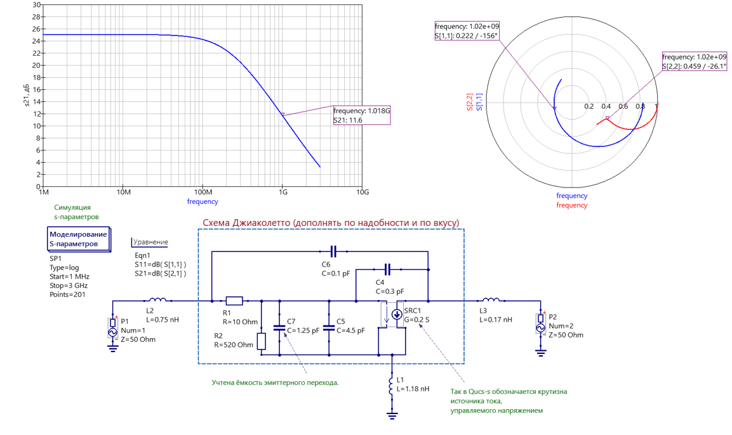
Рисунок 1 - Построение графиков при токе коллектора 6 мА
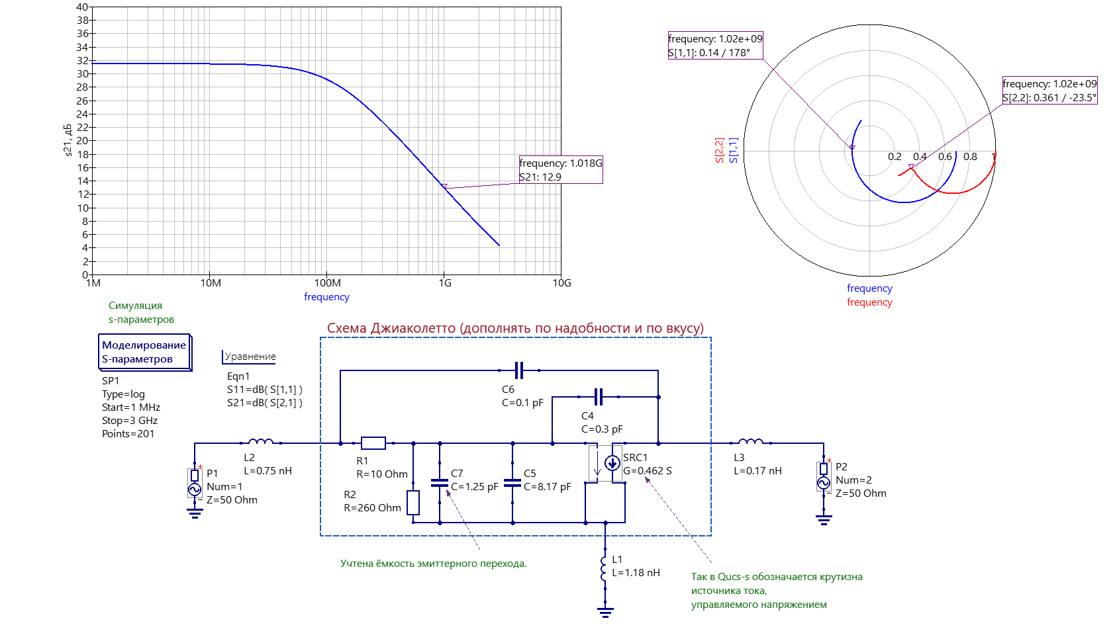
Рисунок 2 - Построение графиков при токе коллектора 6 мА

